⑶ 調節弁
調節弁は調節計からの信号を受けて弁を動かす駆動部と，それによって流体の通過量を変える弁本体からなっている。調節弁には自力式調節弁のようなものもあるが，一般には空気式調節弁を使用している。空気式調節弁は空気圧力を動力とし，これを変化させることによってダイアフラムを動かし，ダイアフラムに直結したスピンドルを通じてインナーバルブを動かしている。空気圧力は一般に0.2～1.0kg/cm²で調節弁の開放，閉止を行えるようになっているが，バルブポジショナーのあるものは，さらに高い空気圧を使用している。

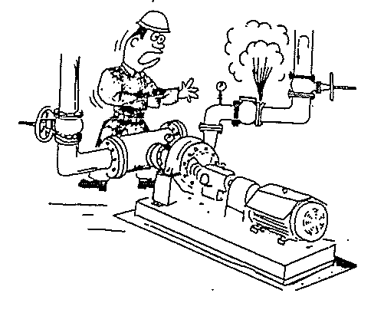

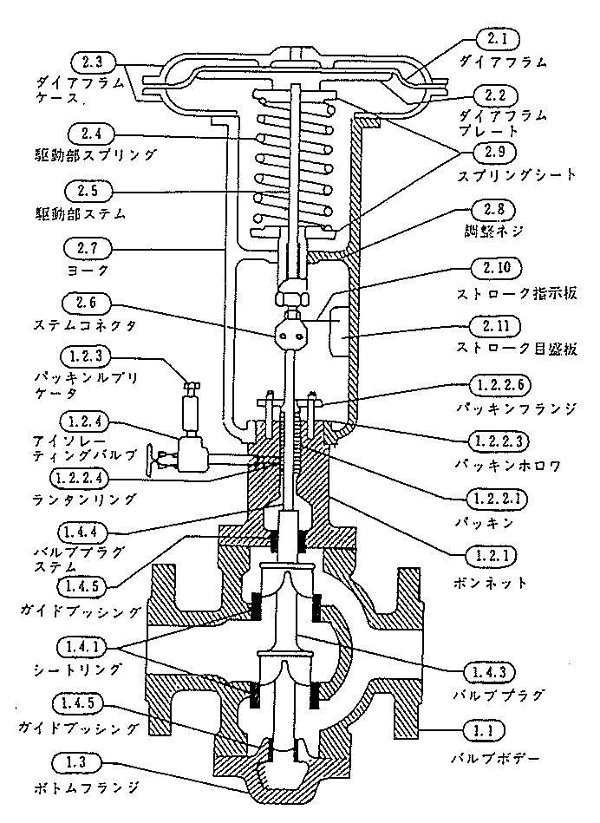
図―26 調節弁

① バルブポジショナー
次のようなきびしい条件下にある調節弁は，平常の空気圧0.2～1.0kg/cm²では作動遅れが出たりするので，空気圧力を増幅して,正確に作動するようにしている。これをパルブポジショナーという。バルブポジショナーを設置するための条件は次のとおりである。
㋑ 大口径のもの
㋺ 高圧系統で使用するもの
㋩ 調節弁前後の差圧が大きいもの
㋥ 作動用空気メイン配管からの距離が遠いもの
㋭ その他
② 正弁と逆弁
作動用空気圧力がゼロになったとき，調節弁が開放の状態になるものと，閉止の状
態になるものとがある。これは計器の空気系統を含め,調節計等の故障があった場合のプロセスに与える影響から安全を考えて選定している。

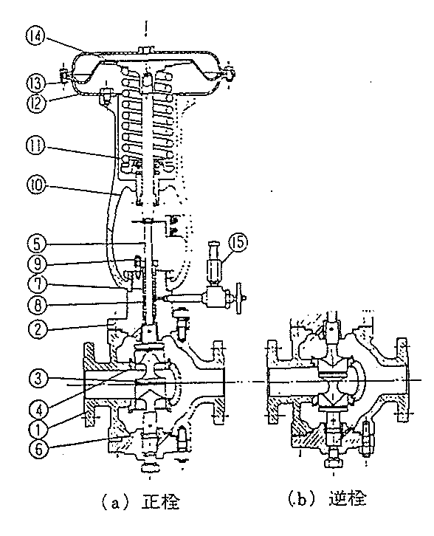
- ボディー
- ボンネット
- インナーバルブ
- シートリング
- バルブステム
- シートパッキング
- グランドパッキング
- ランタンリング
- グランドボルトナット
- ヨーク
- スプリング
- ダイアフラムケース
- ダイアフラム
- ダイアフラムプレート
- プレッシャールブリケーター
図―27 ダイアフラム型調節弁

イ．正 弁（計装図ではAFOと表示している）
ダイアフラム室の空気圧が「ゼロ」になったとき，スプリングの力で弁が開放の状態になる型をいう。当所ではダイアフラムケースを黒塗色し，加熱炉の張込みや，塔のレフラックス調節弁，さらには圧力を下げた方が安全な場合の調節弁に採用している。
ロ．逆 弁（計装図ではＡＦＣと表示している）
ダイアフラム室の空気圧が「ゼロ」になったとき，スプリングの力で弁が閉止の状態になる型をいう。当所ではダイアフラムケースを赤塗色し，加熱炉の燃料供給調節弁や塔槽類の液面調節弁，さらには圧力を保持した方が安全な場合の調節弁に採用している。
ハ．そ の 他
供給空気圧が「ゼロ」になったとき，開放も閉止もならずにそのままの弁開度を保持させるものがある。（計装図ではＡＦＳで表示）さらには三方弁等特殊なものがある。
⑷ カスケード制御
加熱炉出口温度(A)と燃料流量(B)や，塔底液面(A)とその流出量(B)のように２つの調節計によって調節する方法である。すなわち調節計(A)の出力によって調節計(B)の設定点を定め，ここからの出力で調節弁を作動させる。このような制御方法をカスケード制御という。カスケード制御の利点として
㋑ ２つの調節計で行うので，より正確な制御ができる。
㋺ 負荷変化が急に起っても，急激な作動がさけられる。
㋩ 一方の調節計が不良となっても，他方の調節計でカバーできる場合がある。

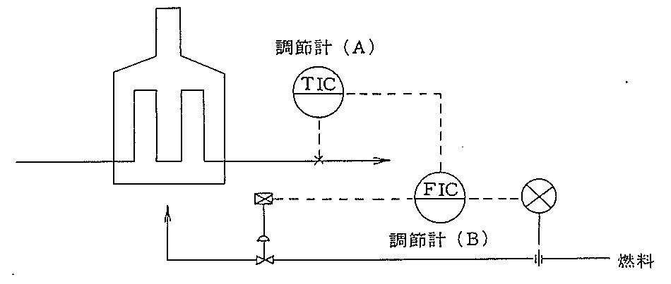
図―28 カスケード制御の一例（加熱炉）

⑸ スプリットレンジ方式
容器内圧力を自動制御する場合に，その圧力が正圧から負圧まで広く変化し得る条件下にあるところではこの方式を採用するとよい。これはひとつの調節計から，２つの調節弁を作動させる方式でスプリットレンジ方式といっている。この方式は，
㋑ 直接関連する２つの調節弁の開閉が確実にできる。
㋺ 調節計を節減できる。
等の利点がある。

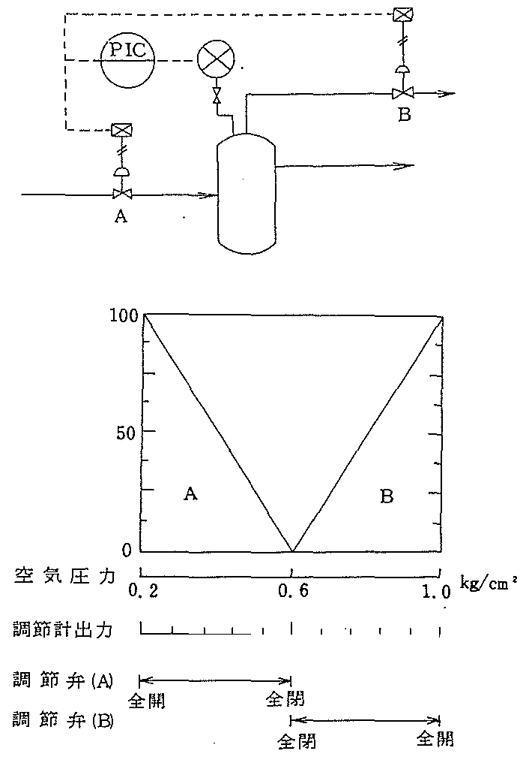
図―29 スプリットレンジ方式の一例

⑹ リセットワインドアップ
「ＡＵＴＯ」で運転し，偏差が生じたままにすると調節出力が0％かまたは100％に振り切られているときがある。そのままの状態で逆の偏差が生じたとき，たとえば全閉の状態で，開く信号に変わるときには，しばらくの間，出力信号が変化しないことがある。このような現象を「リセットワインドアップ」という。このような状態の場合にはひとまず「ＭＡＮ」に切替えて，出力信号を0～100％の範囲に入れてから「ＡＵＴＯ」にすればただちに応答するようになる。また「ＭＡＮ」でしばらく調節してから「ＡＵＴＯ」にするのでもよい。

